专题四 函数的最值(值域)
1．最大值与最小值的定义
一般地，设函数y＝f(x)的定义域为I，如果存在实数M满足：
(1)对于任意的x∈I，都有f(x)≤M；存在x₀∈I，使得f(x₀)＝M，那么，我们称M是函数y＝f(x)的最大值．
(2)对于任意的x∈I，都有f(x)≥M；存在x₀∈I，使得f(x₀)＝M，那么，我们称M是函数y＝f(x)的最小值．
2．常用结论
(1)闭区间上的连续函数一定存在最大值和最小值．当函数在闭区间上单调时最值一定在端点处取到．
(2)开区间上的“单峰”函数一定存在最大值或最小值．
考点一 单调性法
【方法总结】
利用函数的单调性求最值的方法
如果一个函数为单调函数，则由定义域结合单调性(增、减)即可快速求出函数的最值(值域)．
(1)若函数y＝f(x)在区间[a，b]上单调递增，则y_{max}＝f(b)，y_{min}＝f(a)．
(2)若函数y＝f(x)在区间[a，b]上单调递减，则y_{max}＝f(a)，y_{min}＝f(b)．
(3)若函数y＝f(x)有多个单调区间，那就先求出各区间上的最值，再从各区间的最值中决定出最大(小)值．函数的最大(小)值是整个值域范围内的最大(小)值．
(4)如果函数定义域为闭区间，则不但要考虑函数在该区间上的单调性，还要考虑端点处的函数值或者发展趋势．
(5)在利用单调性求值域时，若定义域有一侧趋近于或，则要估计当或时，函数值是向一个常数无限接近还是也趋近于或(即函数图象是否有水平渐近线)，同样若的定义域抠去了某点或有一侧取不到边界，如，则要确定当时，的值是接近与一个常数(即临界值)还是趋向或（即函数图象是否有竖直渐近线），这样可以使得值域更加准确．
【例题选讲】
[例1] (1) 已知函数f(x)＝$\frac{x＋2}{x}$，则函数f(x)在x∈[2，8]上的最大值为________．
答案 2 解析 f(x)＝$\frac{x＋2}{x}$＝1＋$\frac{2}{x}$，在(0，＋∞)上为单调递减函数，在x∈[2，8]上，f(x)的最大值为f(2)＝2．
(2) 函数f(x)＝$\left(\begin{matrix}\frac{1}{3}\end{matrix}\right)$^{x}－log₂(x＋2)在区间[－1，1]上的最大值为________．
答案 3 解析 ∵y＝$\left(\begin{matrix}\frac{1}{3}\end{matrix}\right)$^{x}和y＝－log₂(x＋2)都是[－1，1]上的减函数，∴f(x)＝$\left(\begin{matrix}\frac{1}{3}\end{matrix}\right)$^{x}－log₂(x＋2)在区间[－1，1]上是减函数，∴函数f(x)在区间[－1，1]上的最大值为f(－1)＝3．
(3) 定义新运算⊕：当a≥b时，a⊕b＝a；当a<b时，a⊕b＝b²，则函数f(x)＝(1⊕x)x－(2⊕x)，x∈[－2，2]的最大值等于( )
A．－1 B．1 C．6 D．12
答案 C 解析 由题意知当－2≤x≤1时，f(x)＝x－2，当1<x≤2时，f(x)＝x³－2，又f(x)＝x－2，f(x)＝x³－2在相应的定义域内都为增函数，且f(1)＝－1，f(2)＝6，∴f(x)的最大值为6．
(4) 若函数f(x)＝－$\frac{a}{x}$＋b(a>0)在$\left[\begin{matrix}\frac{1}{2}，2\end{matrix}\right]$上的值域为$\left[\begin{matrix}\frac{1}{2}，2\end{matrix}\right]$，则a＝________，b＝________．
答案 1 $\frac{5}{2}$ 解析 ∵f(x)＝－$\frac{a}{x}$＋b(a>0)在$\left[\begin{matrix}\frac{1}{2}，2\end{matrix}\right]$上是增函数，∴f(x)_{min}＝f$\left(\begin{matrix}\frac{1}{2}\end{matrix}\right)$＝$\frac{1}{2}$，f(x)_{max}＝f(2)＝2．即解得a＝1，b＝$\frac{5}{2}$．
(5) 设函数f(x)＝$\frac{2x}{x－2}$在区间[3，4]上的最大值和最小值分别为M，m，则$\frac{m2}{M}$＝( )
A．$\frac{2}{3}$ B．$\frac{3}{8}$ C．$\frac{3}{2}$ D．$\frac{8}{3}$
答案 D 解析 易知f(x)＝$\frac{2x}{x－2}$＝2＋$\frac{4}{x－2}$，所以f(x)在区间[3，4]上单调递减，所以M＝f(3)＝2＋$\frac{4}{3－2}$＝6，m＝f(4)＝2＋$\frac{4}{4－2}$＝4，所以$\frac{m2}{M}$＝$\frac{16}{6}$＝$\frac{8}{3}$．
【对点训练】
1．函数f(x)＝$\frac{2}{x－1}$在[－6，－2]上的最大值是________；最小值是________．
1．答案 －$\frac{2}{7}$ －$\frac{2}{3}$ 解析 因为f(x)＝$\frac{2}{x－1}$在[－6，－2]上是减函数，故当x＝－6时，f(x)取最大值－$\frac{2}{7}$．当
x＝－2时，f(x)取最小值－$\frac{2}{3}$．
2．已知函数f(x)＝则f(x)的最小值是________．
2．答案 2$\sqrt{2}$－3 解析 当x≥1时，x＋$\frac{2}{x}$－3≥2 $\sqrt{x·\frac{2}{x}}$－3＝2$\sqrt{2}$－3，当且仅当x＝$\frac{2}{x}$，即x＝$\sqrt{2}$时等号成
立，此时f(x)_{min}＝2$\sqrt{2}$－3＜0；当x＜1时，lg(x²＋1)≥lg(0²＋1)＝0，此时f(x)_{min}＝0．所以f(x)的最小值为2$\sqrt{2}$－3．
3．已知函数f(x)＝$\frac{x＋2}{x}$．
(1)写出函数f(x)的定义域和值域；
(2)证明：函数f(x)在(0，＋∞)上为单调递减函数，并求f(x)在x∈[2，8]上的最大值和最小值．
3．解析 (1)定义域为{x|x≠0}．又f(x)＝1＋$\frac{2}{x}$，所以值域为{y|y≠1}．
(2)证明：设0<x₁<x₂，则f(x₁)－f(x₂)＝$\left(\begin{matrix}1＋\frac{2}{x1}\end{matrix}\right)$－$\left(\begin{matrix}1＋\frac{2}{x2}\end{matrix}\right)$＝$\frac{2}{x1}$－$\frac{2}{x2}$＝．
又0<x₁<x₂，所以x₁x₂>0，x₂－x₁>0，所以f(x₁)－f(x₂)>0，即f(x₁)>f(x₂)，
所以函数f(x)在(0，＋∞)上为单调递减函数，
在x∈[2，8]上，f(x)的最大值为f(2)＝2，最小值为f(8)＝$\frac{5}{4}$．
4．已知f(x)＝$\frac{x2＋2x＋a}{x}$，x∈[1，＋∞)．
(1)当a＝$\frac{1}{2}$时，用定义证明函数的单调性并求函数f(x)的最小值；
(2)若对任意x∈[1，＋∞)，f(x)>0恒成立，试求实数a的取值范围．
4．解析 (1)当a＝$\frac{1}{2}$时，f(x)＝x＋$\frac{1}{2x}$＋2，任取1≤x₁<x₂，
则f(x₁)－f(x₂)＝(x₁－x₂)＋$\left(\begin{matrix}\frac{1}{2x1}－\frac{1}{2x2}\end{matrix}\right)$＝$\frac{（x1－x2）（2x1x2－1）}{2x1x2}$．
因为1≤x₁<x₂，所以x₁x₂>1，所以2x₁x₂－1>0．又x₁－x₂<0，所以f(x₁)<f(x₂)，
所以f(x)在[1，＋∞)上是增函数，所以f(x)在[1，＋∞)上的最小值为f(1)＝$\frac{7}{2}$．
(2)因为在区间[1，＋∞)上，f(x)＝$\frac{x2＋2x＋a}{x}$>0恒成立，则$\left\{\begin{matrix}x2＋2x＋a>0， \\ x≥1\end{matrix}\right.$⇔$\left\{\begin{matrix}a>－（x2＋2x）， \\ x≥1，\end{matrix}\right.$
等价于a大于函数φ(x)＝－(x²＋2x)在[1，＋∞)上的最大值．
因为φ(x)＝－(x＋1)²＋1在[1，＋∞)上单调递减，
所以当x＝1时，φ(x)取最大值为φ(1)＝－3，所以a>－3，
故实数a的取值范围是(－3，＋∞)．
考点二 图象法
【方法总结】
即作出函数的图像，通过观察曲线所覆盖函数值的区域确定值域，以下函数常会考虑进行数形结合．
(1)分段函数：尽管分段函数可以通过求出每段解析式的范围再取并集的方式解得值域，但对于一些便于作图的分段函数，数形结合也可很方便的计算值域．
(2)的函数值为多个函数中函数值的最大值或最小值，此时需将多个函数作于同一坐标系中，然后确定靠下(或靠上)的部分为该函数的图像，从而利用图像求得函数的值域．
图象法求函数最值的一般步骤
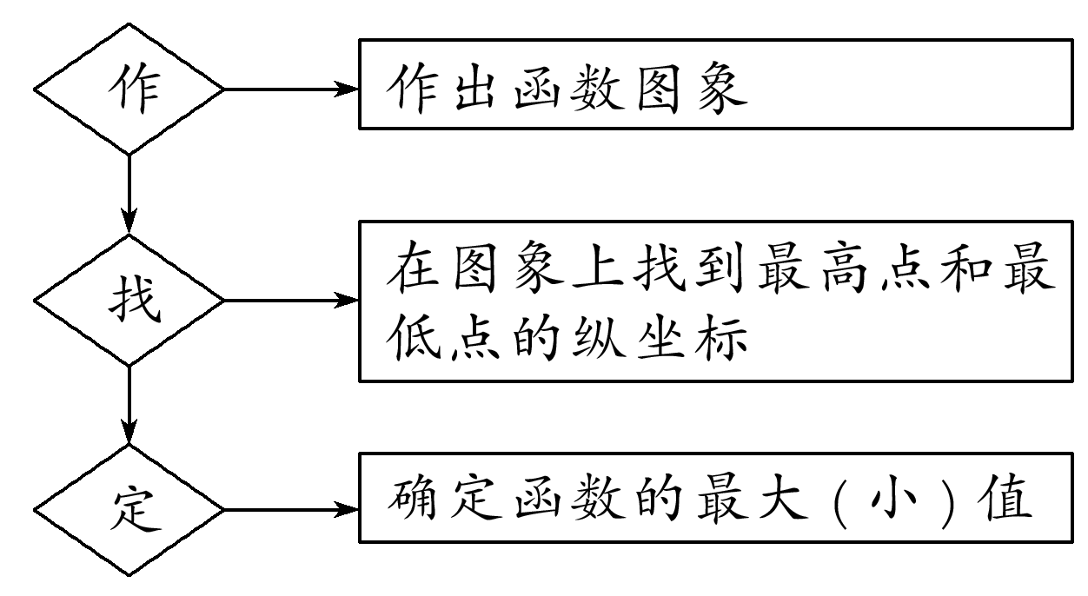
【例题选讲】
[例2] (1) 函数y＝|x＋1|＋|x－2|的值域为________．
答案 [3，＋∞) 解析 函数y＝作出函数的图象如图所示．根据图象可知，函数y＝|x＋1|＋|x－2|的值域为[3，＋∞)．
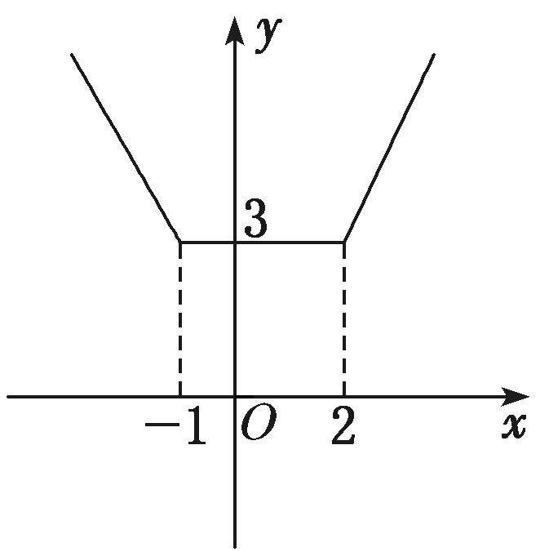
(2) 已知函数f(x)＝函数f(x)的最大值为________．最小值为________．
答案 2 －$\frac{1}{4}$ 解析 作出f(x)的图象如图．
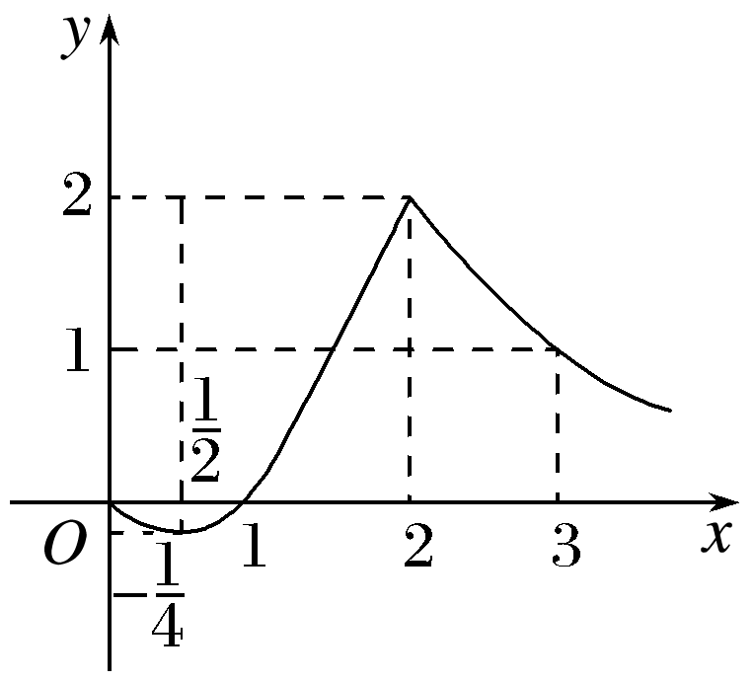
由图象可知，当x＝2时，f(x)取最大值为2；当x＝$\frac{1}{2}$时，f(x)取最小值为－$\frac{1}{4}$．所以f(x)的最大值为2，最小值为－$\frac{1}{4}$．
(3) 对a，b∈R，记max{a，b}＝$\left\{\begin{matrix}a，a≥b， \\ b，a<b，\end{matrix}\right.$函数f(x)＝max{|x＋1|，|x－2|}(x∈R)的最小值是________．
答案 $\frac{3}{2}$ 解析 由|x＋1|≥|x－2|，得(x＋1)²≥(x－2)²．所以x≥$\frac{1}{2}$．所以f(x)＝$\left\{\begin{matrix}|x＋1|，x≥\frac{1}{2}， \\ |x－2|，x<\frac{1}{2}.\end{matrix}\right.$其图象如图所示．
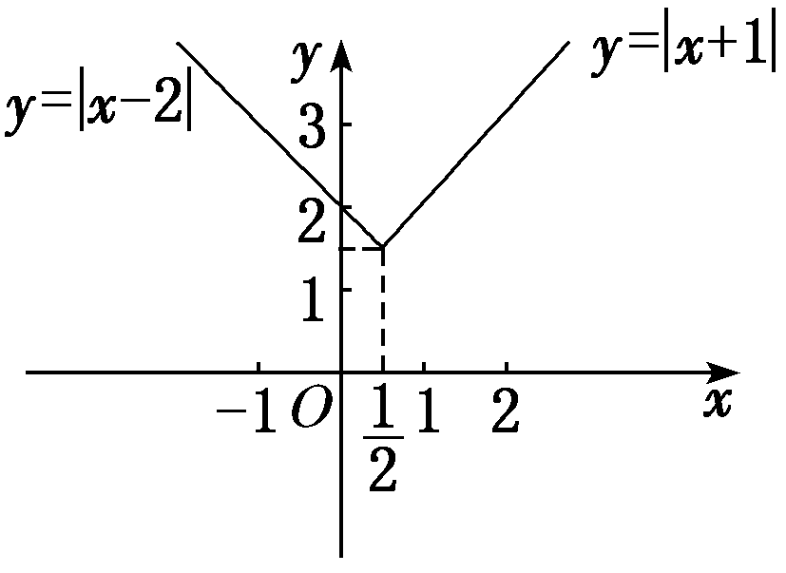
由图象易知，当x＝$\frac{1}{2}$时，函数有最小值，所以f(x)_{min}＝f$\left(\begin{matrix}\frac{1}{2}\end{matrix}\right)$＝$\left|\begin{matrix}\frac{1}{2}＋1\end{matrix}\right|$＝$\frac{3}{2}$．
(4) 定义为中的最小值，设，则的最大值是_____．
答案 2 解析 本题若利用的定义将转为分段函数，则需要对三个式子两两比较，比较繁琐，故考虑进行数形结合，将三个解析式的图像作在同一坐标系下，则为三段函数图像中靠下的部分，从而通过数形结合可得的最大值点为与在第一象限的交点，即，所以．
(5) 设函数定义域为R，对给定正数M，定义函数则称函数为的“孪生函数”，若给定函数，则的值域为( )
A． B． C． D．
答案 A 解析 根据“孪生函数”定义不难发现其图像特点，即以为分界线，图像在下方的图像不变，在上方的图像则变为，通过作图即可得到的值域为．
【对点训练】
5．函数y＝|x＋1|－|x－2|的最大值为________．最小值为________．
5．答案 3 －3 解析 y＝|x＋1|－|x－2|＝作出函数的图象，由图可知，y∈[－3，
3]．所以函数的最大值为3，最小值为－3．
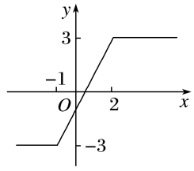
6．函数f(x)＝的最大值为________．
6．答案 2 解析 当x≥1时，函数f(x)＝$\frac{1}{x}$为减函数，所以f(x)在x＝1处取得最大值，为f(1)＝1；当x<1
时，易知函数f(x)＝－x²＋2在x＝0处取得最大值，为f(0)＝2．故函数f(x)的最大值为2．
7．对于任意实数a，b，定义min{a，b}＝函数f(x)＝－x＋3，g(x)＝log₂x，则函数h(x)＝min{f(x)，
g(x)}的最大值是________．
7．答案 1 解析 依题意，h(x)＝当0<x≤2时，h(x)＝log₂x是增函数，当x>2时，h(x)
＝3－x是减函数，则h(x)_{max}＝h(2)＝1．
8．若函数f(x)＝(a>0且a≠1)的值域是[4，＋∞)，则实数a的取值范围是( )
A．(1，2] B．(0，2] C．[2，＋∞) D．(1，2$\sqrt{2}$ ]
8．答案 A 解析 当x≤2时，－x＋6≥4．当x>2时，∴a∈(1，2]，故选A．
考点三 换元法
【方法总结】
换元法是将函数解析式中关于x的部分表达式视为一个整体，并用新元t代替，将解析式化归为熟悉的函数，进而解出最值(值域)．
(1)在换元的过程中，因为最后是要用新元解决值域，所以一旦换元，后面紧跟新元的取值范围．
(2)换元的作用有两个：
①通过换元可将函数解析式简化，例如当解析式中含有根式时，通过将根式视为一个整体，换元后即可“消灭”根式，达到简化解析式的目的．
②可将不熟悉的函数转化为会求值域的函数进行处理
(3)换元的过程本质上是对研究对象进行重新选择的过程，在有些函数解析式中明显每一项都是与x的某个表达式有关，那么自然将这个表达式视为研究对象．
(4)换元也是将函数拆为两个函数复合的过程．在高中阶段，与指对数，三角函数相关的常见的复合函数分为两种：
①y＝a^{f(x)}，y＝log_{a}f(x)，y＝sin[f(x)]：此类问题通常以指对，三角作为主要结构，在求值域时可先确定的范围，再求出函数的范围．
②y＝f(a^{x})，y＝f(log_{a}x)，y＝f(sinx)：此类函数的解析式会充斥的大量括号里的项，所以可利用换元将解析式转为y＝f(t)的形式，然后求值域即可．当然要注意有些解析式中的项不是直接给出，而是可作转化：例如y＝4^{x}－2^{x＋1}－8可转化为y＝(2^{x})²－2·2^{x}－8，从而可确定研究对象为t＝2^{x}．
【例题选讲】
[例3] (1) 若x∈$\left[\begin{matrix}－\frac{π}{6}，\frac{2π}{3}\end{matrix}\right]$，则函数y＝4sin²x－12sin x－1的最大值为________，最小值为________．
答案 6 －9 解析 令t＝sin x，因为x∈$\left[\begin{matrix}－\frac{π}{6}，\frac{2π}{3}\end{matrix}\right]$，所以t∈$\left[\begin{matrix}－\frac{1}{2}，1\end{matrix}\right]$，y＝f(t)＝4t²－12t－1，因为该二次函数的图象开口向上，且对称轴为t＝$\frac{3}{2}$，所以当t∈$\left[\begin{matrix}－\frac{1}{2}，1\end{matrix}\right]$时，函数f(t)单调递减，所以当t＝－$\frac{1}{2}$时，y_{max}＝6；当t＝1时，y_{min}＝－9．
(2) 函数y＝$\sqrt{x}$－x(x≥0)的最大值为________．
答案 $\frac{1}{4}$ 解析 令t＝$\sqrt{x}$，则t≥0，所以y＝t－t²＝－$\left(\begin{matrix}t－\frac{1}{2}\end{matrix}\right)$$^{2}$＋$\frac{1}{4}$，当t＝$\frac{1}{2}$，即x＝$\frac{1}{4}$时，y_{max}＝$\frac{1}{4}$．
(3) 函数f(x)＝x＋2$\sqrt{1－x}$的最大值为________；
答案 2 解析 设$\sqrt{1－x}$＝t(t≥0)，所以x＝1－t²．所以y＝f(x)＝x＋2$\sqrt{1－x}$＝1－t²＋2t＝－t²＋2t＋1＝－(t－1)²＋2．所以当t＝1即x＝0时，y_{max}＝f(x)_{max}＝2．
(4) 函数y＝x－$\sqrt{4－x2}$的值域为________．
答案 [－2$\sqrt{2}$，2] 解析 由4－x²≥0，得－2≤x≤2，所以设x＝2cos θ(θ∈[0，π])，则y＝2cos θ－$\sqrt{4－4cos2θ}$＝2cos θ－2sin θ＝2$\sqrt{2}$cos$\left(\begin{matrix}θ＋\frac{π}{4}\end{matrix}\right)$，因为θ＋$\frac{π}{4}$∈$\left[\begin{matrix}\frac{π}{4}，\frac{5π}{4}\end{matrix}\right]$，所以cos$\left(\begin{matrix}θ＋\frac{π}{4}\end{matrix}\right)$∈$\left[\begin{matrix}－1，\frac{\sqrt{2}}{2}\end{matrix}\right]$，所以y∈[－2$\sqrt{2}$，2]．
(5) 已知函数y＝(e^{x}－a)²＋(e^{－x}－a)²(a∈R，a≠0)，求函数y的最小值．
解析 y＝(e^{x}－a)²＋(e^{－x}－a)²＝(e^{x}＋e^{－x})²－2a(e^{x}＋e^{－x})＋2a²－2．
令t＝e^{x}＋e^{－x}，f(t)＝t²－2at＋2a²－2．因为t≥2，
所以f(t)＝t²－2at＋2a²－2＝(t－a)²＋a²－2的定义域为[2，＋∞)．
因为抛物线y＝f(t)的对称轴为t＝a，
所以当a≤2且a≠0时，y_{min}＝f(2)＝2(a－1)²；当a>2时，y_{min}＝f(a)＝a²－2．
【对点训练】
9．若函数y＝$\left|\begin{matrix}\sqrt{|x|}－\frac{1}{x2}\end{matrix}\right|$在{x|1≤|x|≤4，x∈R}上的最大值为M，最小值为m，则M－m＝( )
A．$\frac{31}{16}$ B．2 C．$\frac{9}{4}$ D．$\frac{11}{4}$
9．解析：选A 可令|x|＝t，则1≤t≤4，y＝$\sqrt{t}$－$\frac{1}{t2}$，易知y＝$\sqrt{t}$－$\frac{1}{t2}$在[1，4]上单调递增，∴其最小值为1
－1＝0；最大值为2－$\frac{1}{16}$＝$\frac{31}{16}$，则m＝0，M＝$\frac{31}{16}$，则M－m＝$\frac{31}{16}$，故选A．
10．函数y＝2x＋$\sqrt{1－2x}$的值域为__________．
10．解析：$\left(\begin{matrix}－∞，\frac{5}{4}\end{matrix}\right]$ 令t＝$\sqrt{1－2x}$(t≥0)，则x＝$\frac{1－t2}{2}$，所以y＝－t²＋t＋1＝－$\left(\begin{matrix}t－\frac{1}{2}\end{matrix}\right)$²＋$\frac{5}{4}$．所以t＝$\frac{1}{2}$，
即x＝$\frac{3}{8}$时，y取最大值，y_{max}＝$\frac{5}{4}$，且y无最小值，所以函数的值域为$\left(\begin{matrix}－∞，\frac{5}{4}\end{matrix}\right]$．
11．函数y＝x＋4＋$\sqrt{9－x2}$的值域为__________．
11．解析：[1，3$\sqrt{2}$＋4] 令x＝3cos θ，θ∈[0，π]，则y＝3cos θ＋4＋3sin θ＝3$\sqrt{2}$sin$\left(\begin{matrix}θ＋\frac{π}{4}\end{matrix}\right)$＋4．因为0≤θ≤
π，所以$\frac{π}{4}$≤θ＋$\frac{π}{4}$≤$\frac{5π}{4}$，所以－$\frac{\sqrt{2}}{2}$≤sin$\left(\begin{matrix}θ＋\frac{π}{4}\end{matrix}\right)$≤1．所以1≤y≤3$\sqrt{2}$＋4，所以函数的值域为[1，3$\sqrt{2}$＋4]．
12．已知函数f(x)的值域为$\left[\begin{matrix}\frac{3}{8}，\frac{4}{9}\end{matrix}\right]$，则函数g(x)＝f(x)＋$\sqrt{1－2f(x)}$的值域为________．
12．解析：$\left[\begin{matrix}\frac{7}{9}，\frac{7}{8}\end{matrix}\right]$ ∵$\frac{3}{8}$≤f(x)≤$\frac{4}{9}$，∴$\frac{1}{3}$≤$\sqrt{1－2f(x)}$≤$\frac{1}{2}$．令t＝$\sqrt{1－2f(x)}$，则f(x)＝$\frac{1}{2}$(1－t²)$\left(\begin{matrix}\frac{1}{3}≤t≤\frac{1}{2}\end{matrix}\right)$，令y＝g(x)，
则y＝$\frac{1}{2}$(1－t²)＋t，即y＝－$\frac{1}{2}$(t－1)²＋1$\left(\begin{matrix}\frac{1}{3}≤t≤\frac{1}{2}\end{matrix}\right)$．∴当t＝$\frac{1}{3}$时，y有最小值$\frac{7}{9}$；当t＝$\frac{1}{2}$时，y有最大值$\frac{7}{8}$．∴g(x)的值域为$\left[\begin{matrix}\frac{7}{9}，\frac{7}{8}\end{matrix}\right]$．
考点四 基本不等式法
【方法总结】
基本不等式求最值的方法
拼凑法：拼凑法求解最值，其实质就是先通过代数式变形拼凑出和或积为常数的两项，然后利用基本不等式求解最值．利用基本不等式求解最值时，要注意“一正、二定、三相等”，尤其是要注意验证等号成立的条件．
【例题选讲】
[例4] (1) 若x>2，则y＝$\frac{1}{x－2}$＋x的最小值为________．
答案 4 解析 因为x>2，所以x－2>0，y＝$\frac{1}{x－2}$＋x＝$\frac{1}{x－2}$＋x－2＋2≥2$\sqrt{(x－2)·\frac{1}{x－2}}$＋2＝4，当且仅当x－2＝$\frac{1}{x－2}$，即x＝3时，等号成立，所以$\frac{1}{x－2}$＋x的最小值为4．
(2) 函数f(x)＝$\frac{x2＋4}{x}$的值域为________．
答案 (－∞，－4]∪[4，＋∞) 解析 当x>0时，f(x)＝x＋$\frac{4}{x}$≥4，当且仅当x＝2时取等号；当x<0时，－x＋$\left(\begin{matrix}－\frac{4}{x}\end{matrix}\right)$≥4，即f(x)＝x＋$\frac{4}{x}$≤－4，当且仅当x＝－2取等号，所以函数f(x)的值域为(－∞，－4]∪[4，＋∞)．
(3) 已知x>－1，则y＝$\frac{(x＋10)(x＋2)}{x＋1}$的最小值为________．
答案 16 解析 y＝$\frac{(x＋10)(x＋2)}{x＋1}$＝$\frac{(x＋1＋9)(x＋1＋1)}{x＋1}$＝$\frac{(x＋1)2＋10(x＋1)＋9}{x＋1}$＝(x＋1)＋$\frac{9}{x＋1}$＋10，∵x>－1，∴x＋1>0，∴(x＋1)＋$\frac{9}{x＋1}$＋10≥2$\sqrt{9}$＋10＝16．当且仅当x＋1＝$\frac{9}{x＋1}$，即x＝2时，等号成立．
(4) 函数y＝$\sqrt{2 018－x}$＋$\sqrt{x－2 017}$的值域是( )
A．[0，$\sqrt{2}$ ] B．[1，$\sqrt{2}$ ] C．[1，2] D．[0，2]
答案 B 解析 由题意知，2 018－x≥0，x－2 017≥0，∴2 017≤x≤2 018，∴y²＝(2 018－x)＋(x－2 017)＋2$\sqrt{(2 018－x)(x－2 017)}$＝1＋2$\sqrt{(2 018－x)(x－2 017)}$，∵0≤(2 018－x)(x－2 017)≤$\left[\begin{matrix}\frac{(2 018－x)＋(x－2 017)}{2}\end{matrix}\right]$²＝$\frac{1}{4}$，∴1≤y²≤2，又y≥0，∴1≤y≤$\sqrt{2}$，故选B．

